Михалёва М.С. 7 класс. Музыка. 12.04.2022
Тема: М. П. Мусоргский
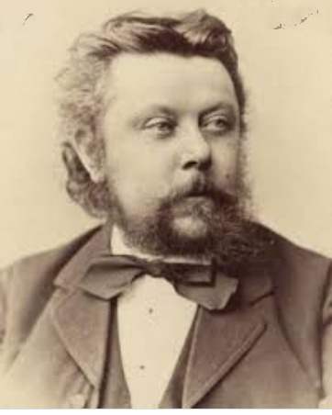
Задание: прочитать теоретический материал.
Биография Мусоргского очень интересна, его жизнь была наполнена не только творчеством: он был знаком со многими выдающимися людьми своего времени.
Мусоргский происходил из старинного дворянского рода. Он родился 9 (21) марта 1839 года в селе Карево Псковской губернии.
Первые 10 лет жизни провел дома, получая домашние образование и учась играть на фортепьяно.
Потом он был отправлен учиться в Санкт-Петербург в немецкое училище, откуда его перевели в Школу гвардейских прапорщиков. Именно в этой школе он увлекся церковной музыкой.
С 1852 года Мусоргский занялся музыкальным сочинительством, его композиции исполнялись на сценах Санкт-Петербурга и Москвы.
Краткой биографии Мусоргского Модеста Петровича, написанной для детей, упоминается, что в 1859 год Модест Петрович познакомился с Балакиревым, который настоял на необходимости углубить музыкальные знания.
В 1861 году он начал работу над такими операми, как «Эдип» (по произведению Софокла), «Саламбо» (по произведению Флобера), «Женитьба» (по пьесе Н. Гоголя). Все эти оперы так и не были завершены композитором.
В 1870 году композитор начала работу над своим самым главным и знаменитым произведением – оперой «Борис Годунов» (по одноименной трагедии А. С. Пушкина). В 1871 году он представил свое творение на суд музыкальных критиков, которые предложили композитору еще поработать и ввести в оперу некое «женское начало». Поставлена она была только в 1874 году в Мариинском театре.
В 1872 году началась работа сразу над двумя произведениями: драматической оперой «Хованщина» и «Сорочинской ярмаркой» (по рассказу Н. Гоголя)
В последние годы жизни Мусоргский тяжело переживал распад «Могучей кучки», непонимание и критику со стороны музыкальных чиновников и коллег (Кюи, Балакирева, Римского-Корсакова). На этом фоне у него развилась тяжелая депрессия, он пристрастился к алкоголю. Музыку стал писать медленнее, с работы уволился, потеряв маленький, но постоянный доход. В последние годы жизни его поддерживали только друзья.
Последний раз он публично выступил на вечере памяти Ф. М. Достоевского 4 февраля 1881 года. 13 февраля он умер в Николаевском госпитале в Санкт-Петербурге от приступа белой горячки.
Мусоргский был похоронен на Тихвинском кладбище Александро-Невской Лавры. Но на сегодняшний день сохранилось только надгробие, так как после масштабной реконструкции старого некрополя (в 30-ых годах) его могила была утрачена (закатана в асфальт). Сейчас на месте захоронения композитора находится автобусная остановка.

